Jueves
30
de marzo

Sexto de Primaria
Geografía

La producción industrial en el mundo

Aprendizaje esperado: compara la producción y la comercialización de productos en diferentes países del mundo.

Énfasis: distingue países que destacan en la producción industrial en el mundo según su tipo.

¿Qué vamos a aprender?

Compararás la producción y la comercialización de productos en diferentes países del mundo.

¿Qué hacemos?

En esta sesión se va abordar el tema de la industria en el mundo, para empezar, ¿Qué es la industria? Para algunas personas al escuchar la palabra “Industria” lo relacionan o creen que es una fábrica.

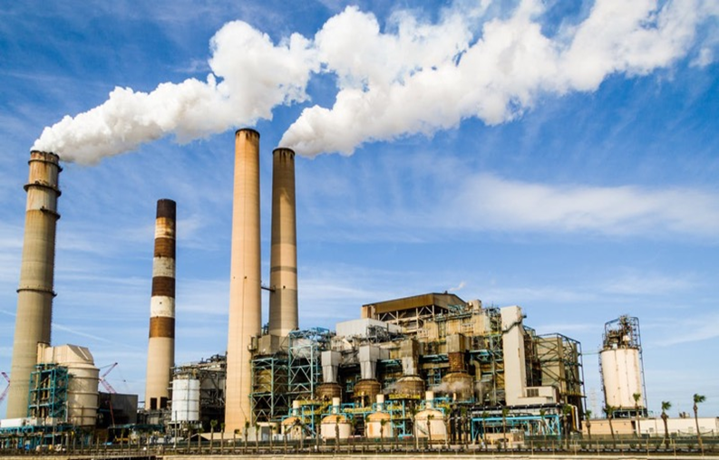

Un lugar amplio donde hay enormes máquinas, muchas personas y chimeneas grandes de donde todo el tiempo está saliendo humo.

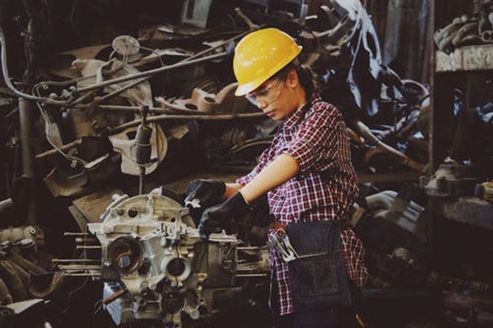

Las personas que acuden a estos lugares a trabajar van con ropa gruesa y cómoda para cuidarse de diferentes peligros.

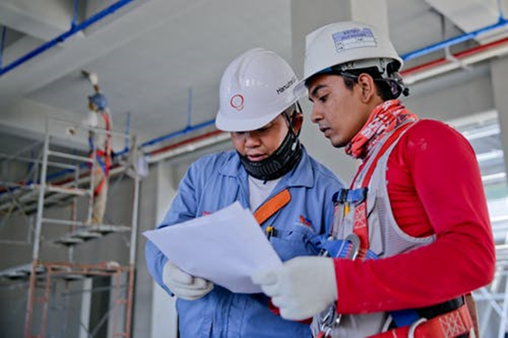

Usan cascos para proteger su cabeza y manipulan diferentes máquinas y herramientas.

Estas ideas, tienen que ver con algunas de las características de la “Industria” como lo has visto en sesiones anteriores, esta corresponde a las actividades económicas.

La Industria es una actividad económica secundaria y se encarga de transformar las materias primas que se obtienen de las actividades económicas primarias.

Para comprender mejor lo que es la industria, consulta el Atlas de Geografía del Mundo de 5º grado, en la página 98.

El proceso de transformación de la materia prima en productos elaborados a través de la industria requiere, además de la materia prima, estos tres factores: personas que son consideradas como “mano de obra”, “combustibles” para el funcionamiento de la maquinaria y “agua”, que es empleada en diferentes momentos de los procesos de transformación.

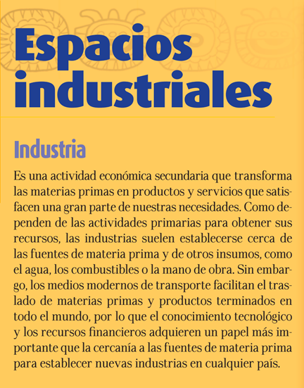

Debido a esto, muchas empresas que se dedican a la industria han podido establecer centros de trabajo, o fábricas, en otros países, por eso se denomina a algunas empresas como trasnacionales, ya que tienen presencia en diferentes partes del mundo. Observar el siguiente video para conocer más acerca de la industria, a partir del minuto 1:26 a 2:40

- Video 1
https://multimedia.conaliteg.gob.mx/videos/pgeo_6_4_22.mp4

La transformación de las materias primas en productos elaborados es una actividad muy compleja y, debido a ello pueden tener diferentes tipos de industria.

La industria se puede clasificar, por ejemplo, de acuerdo con la transformación de las materias primas, el nivel de desarrollo tecnológico, o por el número de personas que intervienen, entre otros aspectos.

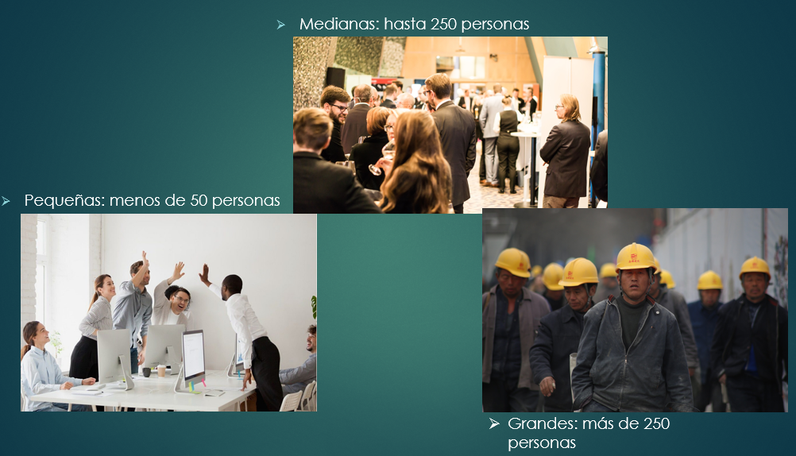

En esta ocasión, conocerás los tres tipos de clasificación mencionados, tomando en cuenta la transformación y elaboración de las materias primas y el lugar que ocupan en relación con el consumidor final. Así, se puede mencionar: las “industrias pesadas”, o también llamadas “industria de base”, la “industria de bienes de equipo” y, finalmente, la “industria ligera” o de bienes de consumo.

Algunas características de cada una de ellas son:

Las industrias pesadas, o industrias de base, transforman las materias primas en productos semielaborados que, posteriormente, serán utilizados por otras industrias para producir objetos elaborados o bienes de consumo, por ejemplo,
como la siderurgia, que transforma el hierro en el acero. Y la metalurgia pesada, que transforma los minerales metálicos en metales como el aluminio.

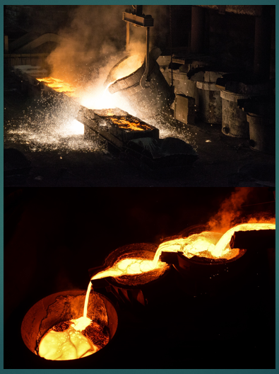

También la industria química pesada que transforma, por ejemplo, los hidrocarburos como el petróleo.

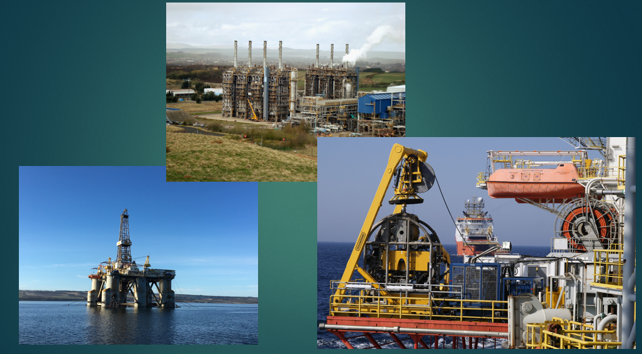

Considerando que este tipo de industrias necesitan grandes cantidades de materias primas como el hierro, minerales metálicos y los hidrocarburos, ¿Dónde consideras que se establecen?

Debido a que utilizan grandes cantidades de materias primas, se deben localizar cerca de las materias primas, aunque también considera que algunas se establecen en zonas portuarias donde llegan esas materias primas.

El siguiente de acuerdo con la clasificación que se presentó hace un momento, es la industria de bienes de equipo, está relacionada con la producción de maquinaria, herramientas y equipos electrónicos que van a ser empleados por otras industrias y en la elaboración de los productos finales.

Se trata de los circuitos electrónicos que se utilizan por ejemplo para elaborar las computadoras o los celulares, así como de grúas tractores entre otros. Dentro de las industrias de bienes de consumo ellas, puedes encontrar:
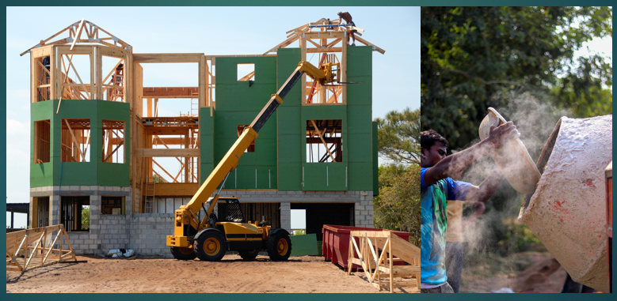

La elaboración de productos como el cemento, el vidrio, el pavimento o los azulejos necesarios para la construcción.

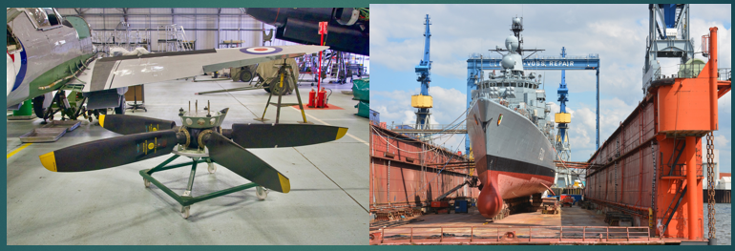

Así como también las máquinas y herramientas que son utilizadas por otras industrias, como la aeronáutica, la naval, la de material ferroviario y la de maquinaria agrícola e industrial.

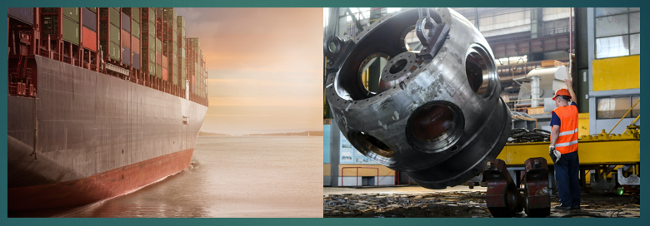

Este tipo de industrias se localizan, por lo general, cerca de zonas urbanas, ya que dependen de la disponibilidad de la mano de obra.

La industria de bienes de consumo es la que se dirige al consumidor, este tipo de industrias transforman los productos semielaborados en productos elaborados o finales, que ya están listos para ser adquiridos por el consumidor. Algunos ejemplos de este tipo de industria son:

La industria textil, la industria del automóvil y de la alimentación, entre otras.

Además, debido a que este tipo de industrias elaboran los productos dirigidos al consumidor final, de manera general, se localizan cerca de los centros urbanos o en lugares bien comunicados para tener un rápido acceso a los mercados.

Es momento que conozcas algunos tipos de industria, así como los países que destacan en este sector a nivel mundial. Para esto consulta en el Atlas de Geografía del Mundo de 5º grado, la página 98

https://libros.conaliteg.gob.mx/20/P5AGA.htm?#page/98

Ahí tienes las gráficas de los “Principales países con producción industrial” y, también, el mapa de la página 99 con el título “Principales países con producción industrial”.
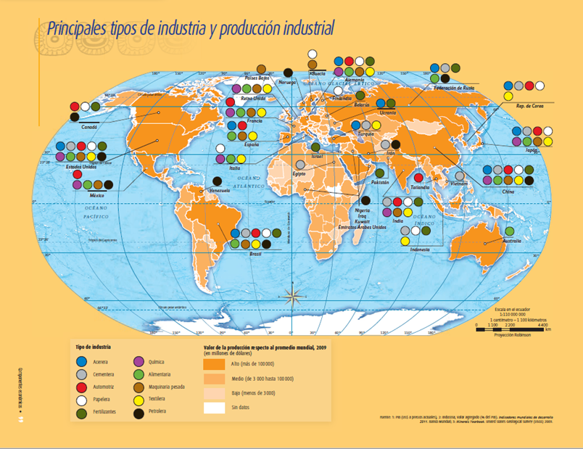

Hay cinco gráficas, la primera es de Industria pesada, la que sigue dice industria alimentaria, luego industria química, industria automotriz e industria petrolera.

La primera gráfica se refiere a la Industria pesada, acabas de conocer que este tipo de industria emplea grandes cantidades de materia prima y energía, como la transformación de hierro para la producción de acero y diferentes materiales que requieren otras industrias.

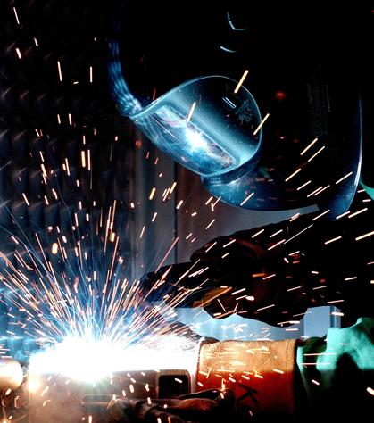

En la gráfica puedes observar que, entre los países productores que destacan en este tipo de industria, se encuentran Estados Unidos con el 31 % a nivel mundial, Japón con el 15 % y Alemania con el 11%
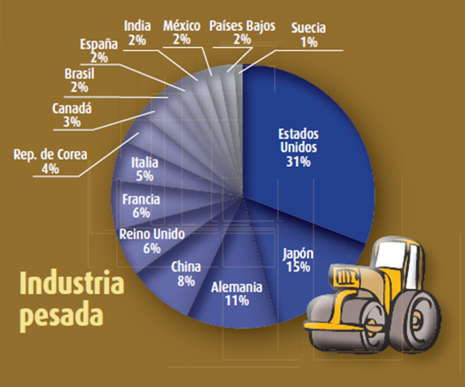

Revisa el caso de los Estados Unidos, para ello, consulta la página 97 en el mapa de “Recursos minerales y energéticos”.

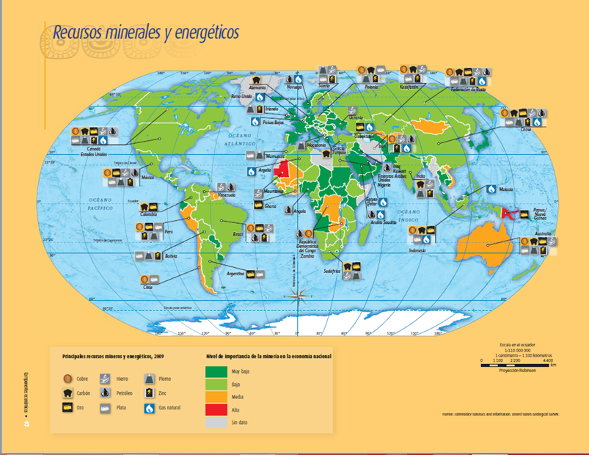

Aquí puedes observar que Estados Unidos es uno de los países que cuentan con yacimientos de hierro y carbón. Ahora observa el mapa de la página 99 “Principales tipos de industria y producción industrial”. Revisa la simbología, donde se representan los “Tipos de industria”, e identifica que el círculo de color azul representa la industria acerera y con el color café se presenta la industria de maquinaria pesada.

Por lo tanto, los Estados Unidos destacan porque tiene, entre otras cosas, la materia prima para este tipo de industria, entre otros factores. Muy buena aportación, ahora la siguiente gráfica es de la INDUSTRIA ALIMENTARIA.

En este tipo de industria el principal mercado es el de los alimentos de diversa naturaleza, sean comidas, bebidas o ingredientes para la cocina.

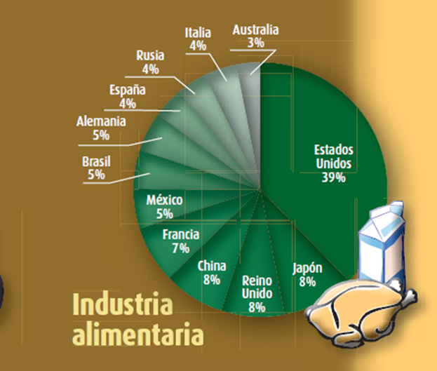

Entonces, de acuerdo con la gráfica, observa que Estados Unidos representa la mayor producción con el 39 %, le siguen Japón, Reino Unido y China con el 8%, después está Francia con el 7 %, México, Brasil y Alemania con el 5 %.

Observa de nuevo el caso de este país, para ello consulta el mapa de la página 93 “Ganadería” aquí observa que Estados Unidos es de los principales productores de carne y leche. En el mapa “Producción de granos básicos”, de la página 92, también puedes observar que es uno de los principales productores de maíz, arroz y trigo. ¿Qué tipo de relieve crees que sea mejor para establecer una planta industrial?
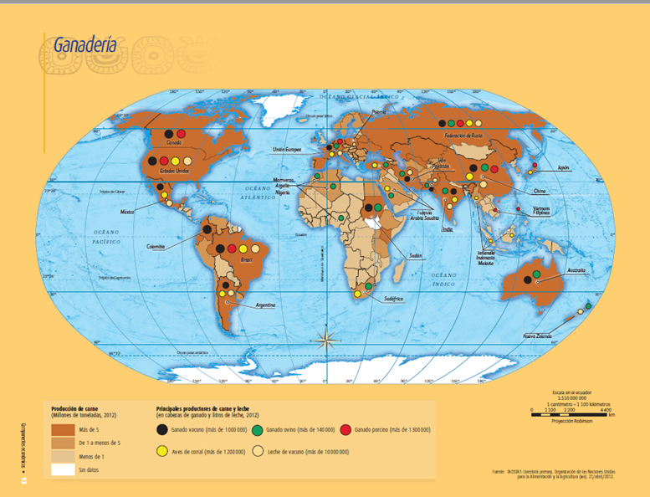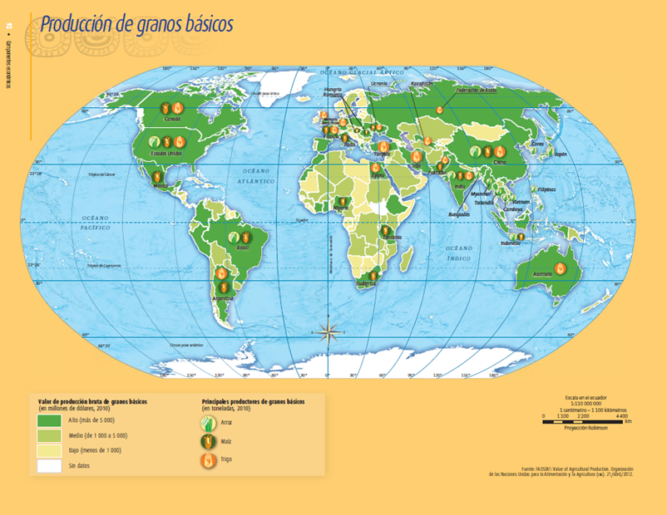

Así como para la agricultura y la ganadería se necesitan terrenos planos, con mayor razón para la industria, porque en un terreno con mucha pendiente se pueden caer las paredes de las fábricas.

Revisa el mapa de” Relieve continental y oceánico” en la página 29, en especial a Estados Unidos, cuenta con amplios valles que le favorecen para establecer grandes fábricas.

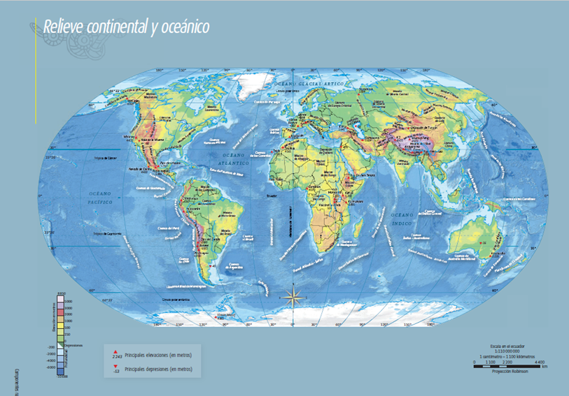

Un ejemplo de esto lo tienes en la página 119 de libro de Geografía de 6º grado. ¿Nos puedes decir qué ves en la fotografía del lado derecho?

https://libros.conaliteg.gob.mx/20/P6GEA.htm#page/119

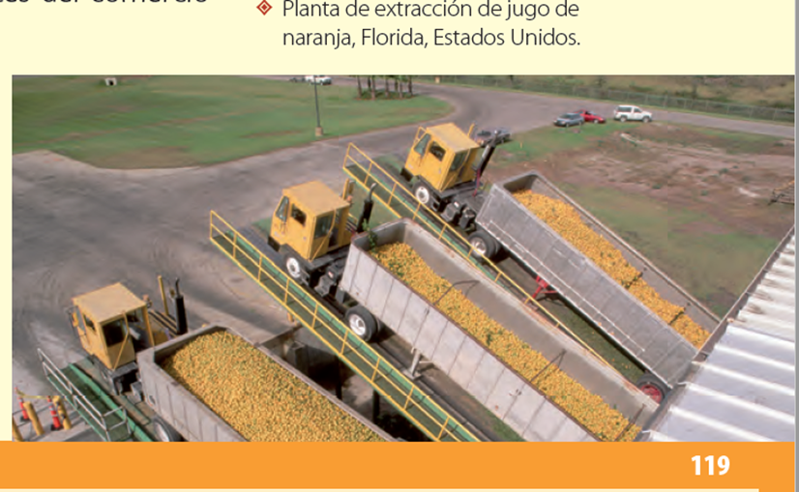

Hay una fotografía de una planta de extracción de jugo de naranja, en Florida. Se puede observar que hay una carretera y grandes tráileres para transportar la materia prima, que son naranjas.

Un aspecto importante para el establecimiento de la industria, son las vías de comunicación, tanto para que llegue la materia prima, como para la distribución de los productos.

En la foto, también se aprecia que es un terreno plano.

Continua con la INDUSTRIA PETROLERA.

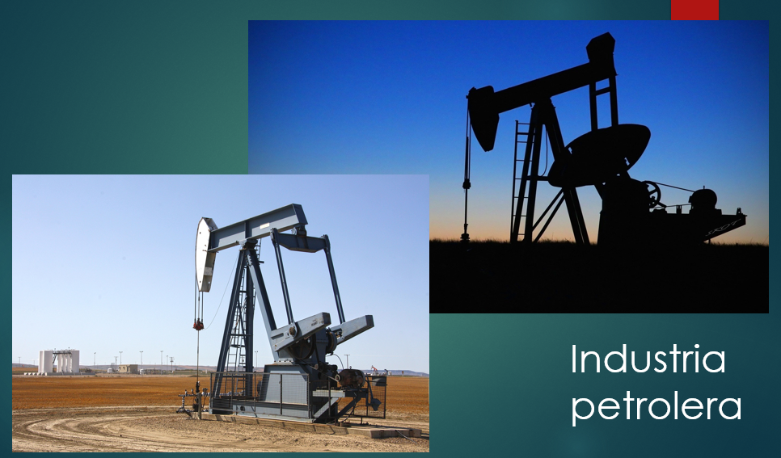

Como su nombre lo indica, se dedica a la exploración y extracción, así como al refinamiento, del petróleo.
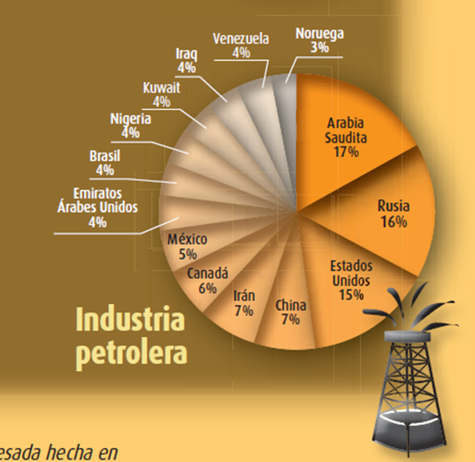

De acuerdo con las gráficas, identifica que el país que representa la mayor producción en porcentaje es Arabia Saudita.

Ahora, consultar nuevamente el mapa de “Recursos minerales y energéticos” que se encuentra en la página 97 de acuerdo con la simbología, busca petróleo y gas natural, y observa que Arabia Saudita, cuenta con ambos.

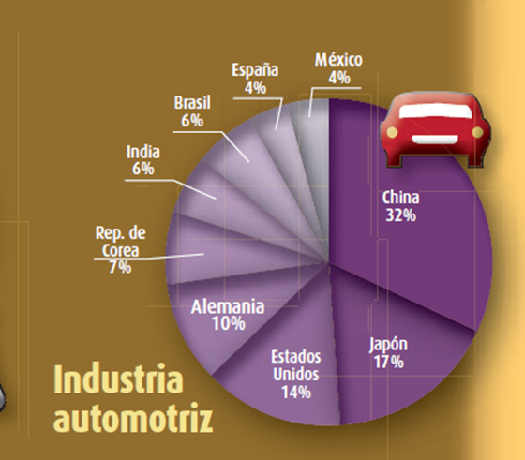

También tienes las gráficas de la Industria automotriz que, como su nombre indica, se encarga de la construcción de diferentes tipos de automóviles y equipos de transporte. Aquí observa que China destaca con el 32% y le sigue Japón con 17%

Así es, por ello revisa el caso de Japón que, de acuerdo con las gráficas, también se encuentra entre los países que sobresalen en distintos tipos de industria. Recuerda cuáles son los elementos para el establecimiento de las industrias.

Contar con recursos naturales, mano de obra, capital y políticas encaminadas a para promover algunas actividades, tales como subsidios o disminución de impuestos.

Observa de nuevo las gráficas de la página 98, y localiza a Japón, sobresale en la industria pesada, la industria alimentaria, la industria química y la industria automotriz. Ahora, revisa el mapa de la página 97 “Recursos minerales y energéticos”. Cuando revisaste el mapa en el caso de Estados Unidos identificaste que cuenta con carbón y con hierro, por lo que puede dedicarse a la industria siderúrgica con éxito. ¿Y qué pasa en el caso de Japón? Se puede observar que este país no cuenta con los recursos necesarios para la industria siderúrgica, como yacimientos de hierro, ¿Entonces, por qué Japón sobresale en la industria pesada?

Contar con los recursos naturales puede facilitar la realización de algunas actividades económicas, pero, como aprendiste en las sesiones anteriores, no determina la realización de las mismas, ya que también es posible importarlos. Eso quiere decir ¿que, en este caso, como Japón no cuenta con los recursos y los compra?

Japón no tiene en su territorio yacimientos de hierro, entonces lo que hace es importar la materia prima. En este caso la política fue determinante para la realización de la industria siderúrgica, ya que, además, este país se preocupó por preparar y capacitar a la población para así contar con mano de obra especializada.

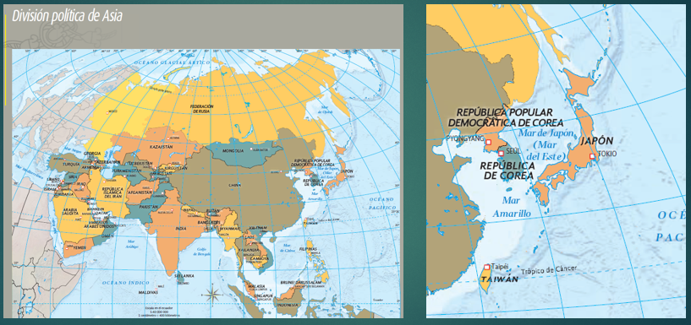

También se tiene que considerar que este país cuenta con puertos que facilitan el transporte de la materia prima y de los productos elaborados.

El desarrollo industrial es fundamental en la economía de los países. Analiza el caso de México. Si observas nuevamente las gráficas de la página 98 del Atlas de Geografía del Mundo puedes identificar que nuestro país tiene presencia a nivel mundial en la producción industrial.

También, si observas los símbolos que representan los diferentes tipos de industria, México tiene presencia de industria de maquinaria pesada, alimentaria, química, así como automotriz y petrolera. Aunque no destaca en ninguna gráfica.

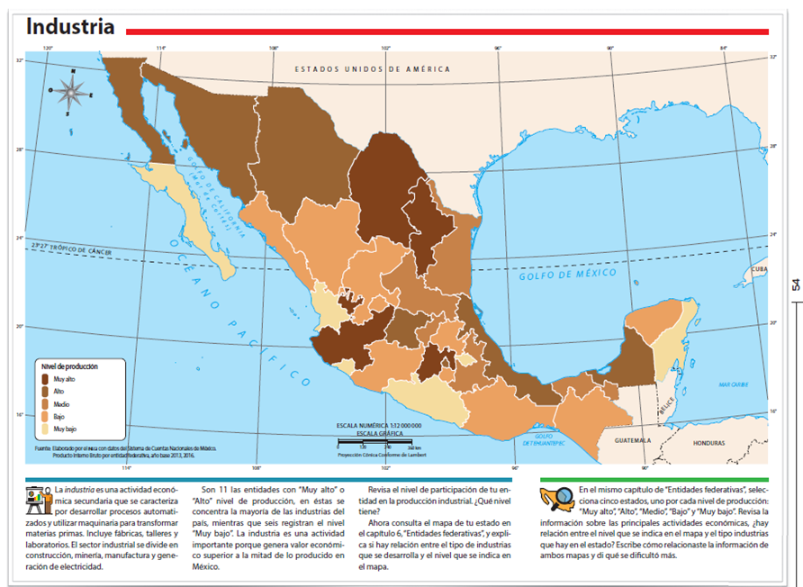

La industria es, para la economía de nuestro país, una actividad muy importante.

Eso significa que, aunque no esté representado en la gráfica entre los países que destacan en la producción industrial, el valor que tiene la producción de México es muy importante para la economía nacional, ya que, recuerda que la industria es una actividad intermedia entre las actividades económicas primarias y terciarias, además de que de ella dependen millones de personas como trabajadores, obreros, ingenieros, transportistas, entre muchas otras.

Los que no trabajan directamente en ella, también dependen de la producción industrial, ya que si, por alguna razón, se dejaran de producir los productos que se consumen diariamente, habría escasez y esto afectaría la economía de nuestro país y, quizá también, afectaría a otros lugares del mundo.

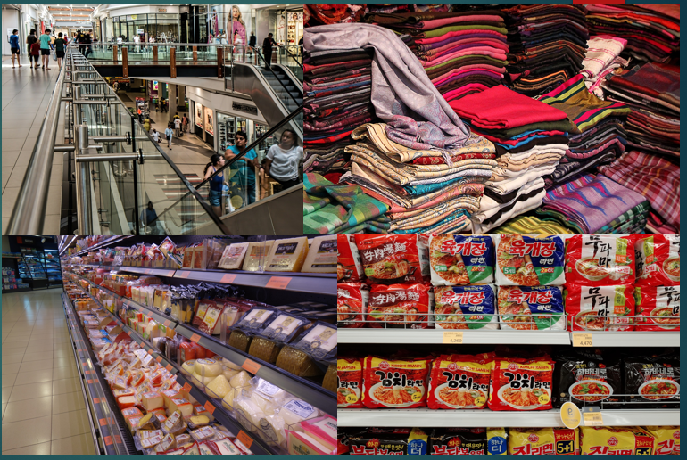
Ahora ya sabes un poco más acerca de la producción industrial en el mundo, y su importancia para la economía de los países.

Para terminar, puedes mencionar que, si bien la industria ha favorecido un modelo de vida del ser humano, hasta el punto de modificar para siempre la forma de vivir, la sociedad de consumo en que se vive en estos momentos se sostiene principalmente en la explotación de los recursos naturales de la Tierra.

Además, nuestro planeta se ve transformado por el sector industrial, que favorece la satisfacción de una demanda de productos y energía cada vez mayor, por ello, el destino de la industria, visto así, está íntimamente ligado al futuro de la vida en el planeta.

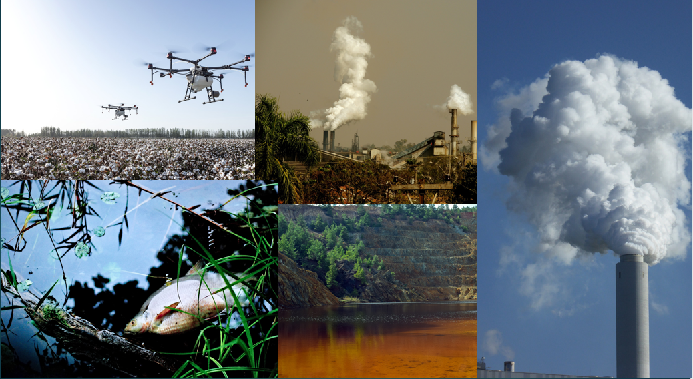

Con esto se concluyen las actividades de la sesión de hoy.

Reforzaste tu conocimiento acerca de la actividad industrial en el mundo, también, identificaste los principales países y algunos tipos de industria con mayor presencia a nivel mundial, además, conociste la importancia de la industria en nuestro país.

El reto de hoy:

Continúa analizando las gráficas de la página 98 y el mapa de la página 99 de tu Atlas de Geografía del Mundo de 5ª grado.

También reflexiona y comentar con tus familiares sobre una idea muy relevante: Si bien es cierto que la producción industrial es fundamental, porque por medio de ella se puede adquirir muchos bienes y servicios que pueden ayudar a satisfacer necesidades básicas, también es cierto que la industria ha generado mucha contaminación y, en algunos casos, ha llevado al deterioro de los recursos naturales.

¿Pero, se puede hacer algo ante esta situación?

Todas y todos pueden hacer algo al respecto, de acuerdo con el nivel de responsabilidad, participación y toma de decisiones. Cada quien, desde lo que le corresponde, como consumidores, empresarios, y con las políticas públicas adecuadas, pueden contribuir a prevenir o mitigar la contaminación generada por la industria.

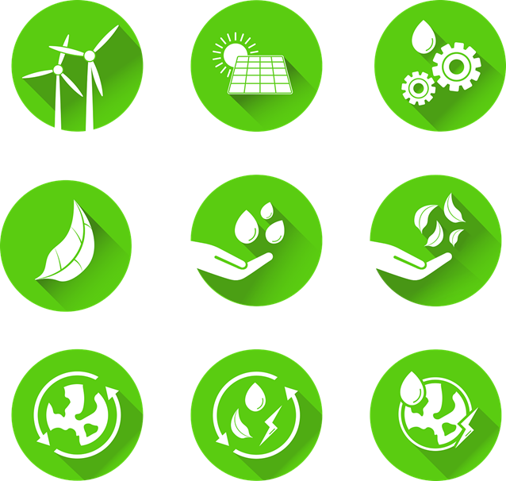

También, investigar acerca del desarrollo sustentable, del cual se continuará mencionando más adelante.

Si te es posible consulta otros libros y comenta el tema de hoy con tu familia.

¡Buen trabajo!

Gracias por tu esfuerzo.

Para saber más:
Lecturas

https://www.conaliteg.sep.gob.mx/

